

**Әкімдіктің 2016 жылғы 9 желтоқсандағы № 549 "Мал шаруашылығы саласындағы мемлекеттік көрсетілетін қызметтер регламенттерін бекіту туралы" қаулысына өзгерістер енгізу туралы**

***Күшін жойған***

Қостанай облысы әкімдігінің 2019 жылғы 4 қаңтардағы № 3 қаулысы. Қостанай облысының Әділет департаментінде 2019 жылғы 8 қаңтарда № 8238 болып тіркелді. Күші жойылды - Қостанай облысы әкімдігінің 2020 жылғы 8 қаңтардағы № 2 қаулысымен

      Ескерту. Күші жойылды - Қостанай облысы әкімдігінің 08.01.2020 № 2 қаулысымен (алғашқы ресми жарияланған күнiнен кейін күнтiзбелiк он күн өткен соң қолданысқа енгiзiледi).

      "Мемлекеттік көрсетілетін қызметтер туралы" 2013 жылғы 15 сәуірдегі Қазақстан Республикасының Заңына сәйкес Қостанай облысының әкімдігі ҚАУЛЫ ЕТЕДІ:

      1. Қостанай облысы әкімдігінің "Мал шаруашылығы саласындағы мемлекеттік көрсетілетін қызметтер регламенттерін бекіту туралы" 2016 жылғы 9 желтоқсандағы № 549 қаулысына (2017 жылғы 6 қаңтарда Қазақстан Республикасы нормативтік құқықтық актілерінің эталондық бақылау банкінде жарияланған, Нормативтік құқықтық актілерді мемлекеттік тіркеу тізілімінде № 6764 болып тіркелген) мынадай өзгерістер енгізілсін:

      1-тармақтың 1) тармақшасы алынып тасталсын;

      1-тармақтың 3) тармақшасы жаңа редакцияда жазылсын:

      "3) "Өңдеуші кәсіпорындардың ауылшаруашылық өнімін тереңдете өңдеп өнім өндіруі үшін оны сатып алуға арналған шығындарын субсидиялау" мемлекеттік көрсетілетін қызмет регламенті осы қаулының 3-қосымшасына сәйкес бекітілсін.", орыс тіліндегі мәтін өзгермейді;

      көрсетілген қаулымен бекітілген "Асыл тұқымды мал шаруашылығын дамытуды, мал шаруашылығы өнімінің өнімділігін және сапасын арттыруды субсидиялау" мемлекеттік көрсетілетін қызмет регламентінде:

      1-тармақ мынадай редакцияда жазылсын:

      "1. "Асыл тұқымды мал шаруашылығын дамытуды, мал шаруашылығы өнімінің өнімділігін және сапасын арттыруды субсидиялау" мемлекеттік көрсетілетін қызметті (бұдан әрі – мемлекеттік көрсетілетін қызмет) облыстың жергілікті атқарушы органы ("Қостанай облысы әкімдігінің ауыл шаруашылығы және жер қатынастары басқармасы" мемлекеттік мекемесі) (бұдан әрі – көрсетілетін қызметті беруші) көрсетеді.

      Өтінішті қабылдау және мемлекеттiк қызметті көрсетудің нәтижесін беру:

      1) аудандардың және облыстық маңызы бар қалалардың жергілікті атқарушы органдарының кеңселері;

      2) "Азаматтарға арналған үкімет" мемлекеттік корпорациясы" коммерциялық емес акционерлік қоғамының Қостанай облысы бойынша филиалы (бұдан әрі – Мемлекеттік корпорация);

      3) www.egov.kz "электрондық үкiмет" веб-порталы (бұдан әрi – Портал) арқылы жүзеге асырылады.";

      көрсетілген қаулымен бекітілген "Қайта өңдеуші кәсіпорындардың ауыл шаруашылығы өнімін тереңдете қайта өңдеп өнім өндіру үшін оны сатып алуға арналған шығындарын субсидиялау" мемлекеттік көрсетілетін қызмет регламенті осы қаулының қосымшасына сәйкес жаңа редакцияда жазылсын;

      көрсетілген қаулының 1-қосымшасы алынып тасталсын.

      2. "Қостанай облысы әкімдігінің ауыл шаруашылығы және жер қатынастары басқармасы" мемлекеттік мекемесі Қазақстан Республикасының заңнамасында белгіленген тәртіпте:

      1) осы қаулының аумақтық әділет органында мемлекеттік тіркелуін;

      2) осы қаулы мемлекеттік тіркелген күнінен бастап күнтізбелік он күн ішінде оның қазақ және орыс тілдеріндегі қағаз және электрондық түрдегі көшірмесін "Республикалық құқықтық ақпарат орталығы" шаруашылық жүргізу құқығындағы республикалық мемлекеттік кәсіпорнына ресми жариялау және Қазақстан Республикасы нормативтік құқықтық актілерінің эталондық бақылау банкіне енгізу үшін жіберілуін;

      3) осы қаулыны ресми жарияланғанынан кейін Қостанай облысы әкімдігінің интернет-ресурсында орналастырылуын қамтамасыз етсін.

      3. Осы қаулының орындалуын бақылау Қостанай облысы әкімінің жетекшілік ететін орынбасарына жүктелсін.

      4. Осы қаулы алғашқы ресми жарияланған күнінен кейін күнтізбелік он күн өткен соң қолданысқа енгізіледі.

|  |  |
| --- | --- |
|  | Әкімдіктің 2019 жылғы 4 қаңтардағы № 3 қаулысына қосымша |

|  |  |
| --- | --- |
|  | Әкімдіктің 2016 жылғы 9 желтоқсандағы № 549 қаулысына 3-қосымша |

**"Өңдеуші кәсіпорындардың ауылшаруашылық өнімін тереңдете өңдеп өнім өндіруі үшін оны сатып алуға арналған шығындарын субсидиялау" мемлекеттік көрсетілетін қызмет регламенті**

**1. Жалпы ережелер**

      1. "Өңдеуші кәсіпорындардың ауылшаруашылық өнімін тереңдете өңдеп өнім өндіруі үшін оны сатып алуға арналған шығындарын субсидиялау" мемлекеттік көрсетілетін қызметін (бұдан әрі – мемлекеттік көрсетілетін қызмет) облыстың атқарушы органы ("Қостанай облысы әкімдігінің ауыл шаруашылығы және жер қатынастары басқармасы" мемлекеттік мекемесі) (бұдан әрі – көрсетілетін қызметті беруші) көрсетеді.

      Өтінішті қабылдау және мемлекеттік қызметті көрсету нәтижесін беру "Азаматтарға арналған үкімет" мемлекеттік корпорациясы" коммерциялық емес акционерлік қоғамының Қостанай облысы бойынша филиалы (бұдан әрі – Мемлекеттік корпорация) арқылы жүзеге асырылады.

      2. Мемлекеттік қызметті көрсету нысаны: қағаз түрінде.

      3. Мемлекеттік қызметті көрсету нәтижесі – Қазақстан Республикасы Ауыл шаруашылығы министрінің 2015 жылғы 28 сәуірдегі № 3-2/378 "Мал шаруашылық саласындағы мемлекеттік көрсетілетін қызметтер стандарттарын бекіту туралы" бұйрығымен бекітілген "Өңдеуші кәсіпорындардың ауылшаруашылық өнімін тереңдете өңдеп өнім өндіруі үшін оны сатып алуға арналған шығындарын субсидиялау" мемлекеттік көрсетілетін қызмет стандартына (бұдан әрі – Стандарт) (Нормативтік құқықтық актілерді мемлекеттік тіркеу тізілімінде № 11284 болып тіркелген) 1 және 2-қосымшаларға сәйкес нысандар бойынша жасалған, көрсетілетін қызметті берушінің уәкілетті адамы қол қойған, субсидияны тағайындау/тағайындамау туралы шешімі бар қағаз тасығыштағы хабарлама немесе Стандарттың 10-тармағында көрсетілген негіздер бойынша уәжді бас тарту.

      Мемлекеттік қызметті көрсету нәтижесін беру нысаны: қағаз түрінде.

**2. Мемлекеттік қызметті көрсету процесінде көрсетілетін қызметті берушінің құрылымдық бөлімшелерінің (қызметкерлерінің) іс-қимылы тәртібін сипаттау**

      4. Мемлекеттік көрсетілетін қызмет көрсетілетін қызметті берушінің құрылымдық бөлімшелері (қызметкерлері) арқылы көрсетілмейді.

**3. Мемлекеттік қызмет көрсету процесінде көрсетілетін қызмет берушінің құрылымдық бөлімшелерінің (қызметкерлерінің) өзара іс-қимылы тәртібін сипаттау**

      5. Мемлекеттік көрсетілетін қызмет көрсетілетін қызметті берушінің құрылымдық бөлімшелері (қызметкерлері) арқылы көрсетілмейді.

**4. "Азаматтарға арналған үкімет" мемлекеттік корпорациясымен және (немесе) өзге де көрсетілетін қызметті берушілермен өзара іс-қимыл тәртібін, сондай-ақ мемлекеттік қызмет көрсету процесінде ақпараттық жүйелерді пайдалану тәртібін сипаттау**

      6. Мемлекеттік корпорацияға жүгіну тәртібінің сипаттамасы, көрсетілетін қызметті алушының сұрау салуын өңдеудің ұзақтығы:

      1) көрсетілетін қызметті алушы мемлекеттік көрсетілетін қызметті алу үшін Мемлекеттік корпорацияға жүгінеді, мемлекеттік корпорацияның жұмыскері Стандарттың 3-қосымшасына сәйкес нысан бойынша субсидиялар алуға арналған өтініштің және Стандарттың 9-тармағымен көзделген тізбеге сәйкес құжаттар топтамасының (бұдан әрі – құжаттар топтамасы) толықтығын тексереді – 5 (бес) минут;

      құжаттар топтамасын толық ұсынған жағдайда Мемлекеттік корпорацияның жұмыскері, егер Қазақстан Республикасының заңнамасында өзгеше көзделмесе, мемлекеттік қызметті көрсету кезінде ақпараттық жүйелердегі заңмен қорғалатын құпияны құрайтын мәліметтерді пайдалануға көрсетілетін қызметті алушының келісімін алады, тіркеуді жүзеге асырады, тиісті құжаттардың қабылданғаны туралы қолхат береді – 5 (бес) минут.

      Көрсетілетін қызметті алушы құжаттар топтамасын толық ұсынбаған және (немесе) қолданылу мерзімі өтіп кеткен құжаттарды ұсынған жағдайда, Мемлекеттік корпорацияның жұмыскері өтінішті қабылдаудан бас тартады және Стандарттың 5-қосымшасына сәйкес нысан бойынша өтінішті қабылдаудан бас тарту туралы қолхат береді – 5 (бес) минут;

      2) Мемлекеттік корпорация жұмыскері құжаттар топтамасын қалыптастырады және оны курьерлік немесе осыған уәкілетті өзге де байланыс арқылы көрсетілетін қызметті берушіге жібереді – 1 (бір) күн.

      Мемлекеттік корпорацияға жүгінген кезде құжаттарды қабылдау күні мемлекеттік қызметті көрсету мерзіміне кірмейді;

      3) көрсетілетін қызметті беруші мемлекеттік қызмет көрсету нәтижесін дайындайды, Мемлекеттік корпорацияның жұмыскеріне береді – 4 (төрт) жұмыс күні.

      Көрсетілетін қызметті беруші мемлекеттік қызмет көрсету мерзімі аяқталғанға дейін бір күн бұрын мемлекеттік қызметтердің нәтижесін Мемлекеттік корпорацияға береді;

      4) Мемлекеттік корпорацияның жұмыскері мемлекеттік қызмет көрсету нәтижесін көрсетілетін қызметті алушыға береді – 5 (бес) минут.

      7. Мемлекеттік көрсетілетін қызмет "электрондық үкімет" веб-порталы арқылы көрсетілмейді.

      8. Мемлекеттік қызмет көрсету процесінде рәсімдердің (іс-қимылдардың) реттілігін, көрсетілетін қызметті берушінің құрылымдық бөлімшелерінің (қызметкерлерінің) өзара іс-қимылдарының толық сипаттамасы, сондай-ақ өзге де көрсетілген қызметті берушілер және (немесе) "Азаматтарға арналған үкімет" мемлекеттік корпорациясымен өзара іс-қимыл тәртібінің және мемлекеттік қызмет көрсету процесінде ақпараттық жүйелерді қолдану тәртібінің толық сипаттамасы осы Регламентке қосымшаға сәйкес мемлекеттік қызмет көрсетудің бизнес-процестерінің анықтамалығында көрсетіледі.

|  |  |
| --- | --- |
|  | "Өңдеуші кәсіпорындардың  ауылшаруашылық өнімін  тереңдете өңдеп өнім өндіруі  үшін оны сатып алуға арналған  шығындарын субсидиялау"  мемлекеттік көрсетілетін қызмет  регламентіне қосымша |

**"Өңдеуші кәсіпорындардың ауылшаруашылық өнімін тереңдете өңдеп өнім өндіруі үшін оны сатып алуға арналған шығындарын субсидиялау" мемлекеттік қызмет көрсетудің бизнес-процестерінің анықтамалығы**

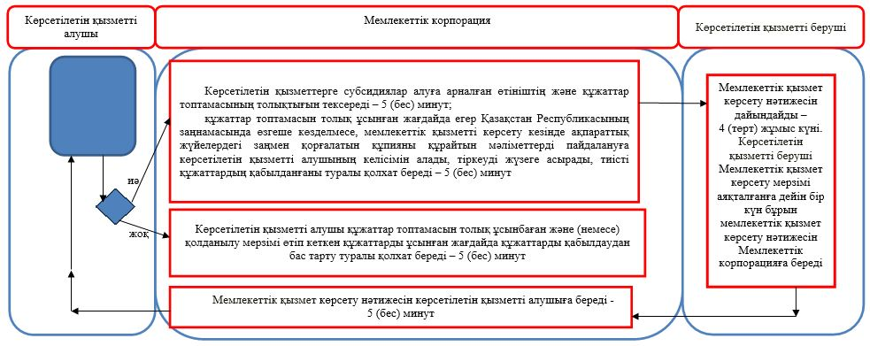

**Шартты белгілер:**

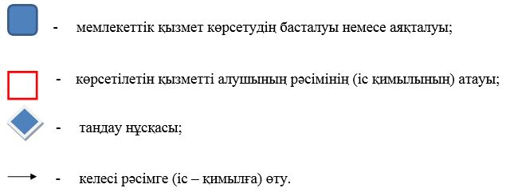

© 2012. Қазақстан Республикасы Әділет министрлігінің «Қазақстан Республикасының Заңнама және құқықтық ақпарат институты» ШЖҚ РМК